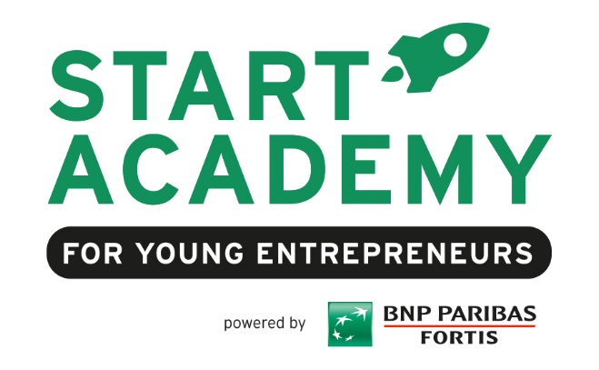

Social media copy

Student met een ondernemersidee? Mooi zo, blijf er niet mee zitten maar voer het gewoon uit! Post jouw idee op www.start-academy.be en ga er meteen mee aan de slag samen met een persoonlijke coach! Wie weet verdien je er €1.500 mee? Inschrijven kan vanaf nu tot en met 16 februari 2024. Go for it!
#startacademy #studentondernemer #vlajovibe

